|  |
| --- |
|  |
| Prueba de Caja Blanca |
| ***“Sistema de gestión de productos y control de inventario de un micromercado”*** |
| Versión 1.1 |
|  |
| **Integrantes:**  Luis Tavaris  Magaly Pillajo  Daniel Egas  Erika Achig  **Fecha: 2021-07-23** |

**INGRESO AL SISTEMA**

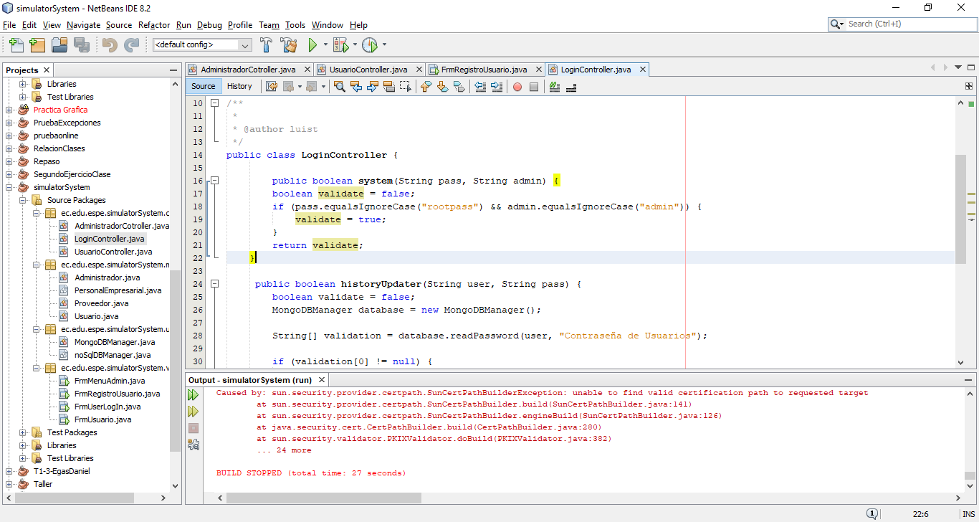CÓDIGO FUENTE

DIAGRAMA DE FLUJO

boolean validate = false

pass.equalsIgnoreCase("rootpass") && admin.equalsIgnoreCase("admin")

SI

NO

validate = true

return validate

**GRAFO**

**RUTAS**

R1: 1,2,3,4

R2: 1,2,4

**COMPLEJIDAD CICLOMÁTICA**

E: Número de aristas

N: Número de nodos

P: Número de nodos predicado

V(G) = E – N + 2

V(G)= 4 – 4 + 2 = 2

V(G) = P + 1

V(G) = 1 nodo predicado +1 = 2

**REGISTRO DE USUARIO**

CÓDIGO FUENTE

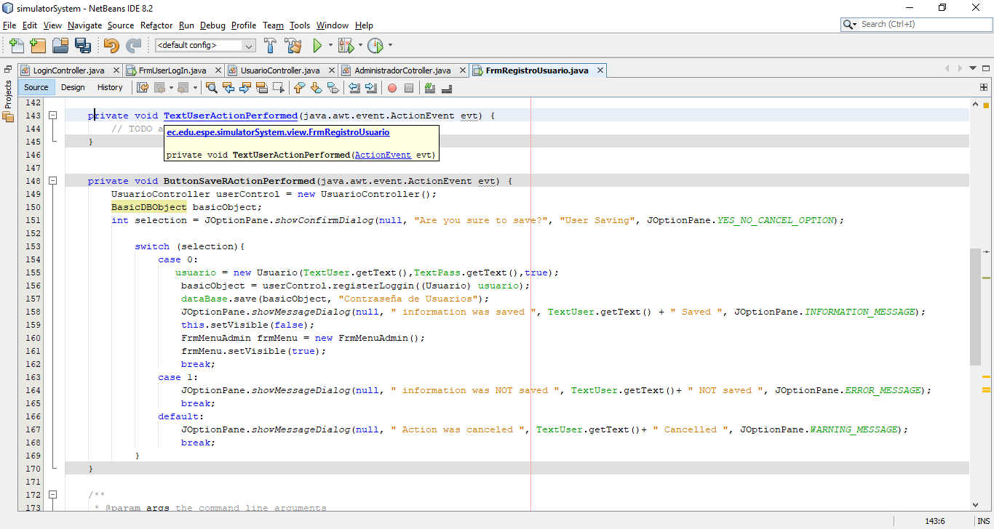

UsuarioController userControl = new UsuarioController()

BasicDBObject basicObject;

int selection = JOptionPane.showConfirmDialog(null, "Are you sure to save?", "User Saving", JOptionPane.YES_NO_CANCEL_OPTION)

selection

JOptionPane.showMessageDialog(null, " Action was canceled ", TextUser.getText()+ " Cancelled ", JOptionPane.WARNING_MESSAGE)

JOptionPane.showMessageDialog(null, " information was NOT saved ", TextUser.getText()+ " NOT saved ", JOptionPane.ERROR_MESSAGE)

usuario = new Usuario(TextUser.getText(),TextPass.getText(),true);

basicObject = userControl.registerLoggin((Usuario) usuario);

dataBase.save(basicObject, "Contraseña de Usuarios");

default

Caso 0

Caso 1

DIAGRAMA DE FLUJO

**GRAFO**

**RUTAS:**

R1: 1,2,3,4,9

R2: 1,2,5,6,9

R3: 1,2,7,8,9

**COMPLEJIDAD CICLOMÁTICA:**

E: Número de aristas

N: Número de nodos

P: Número de nodos predicado

V(G) = E – N + 2

V(G)= 10 – 9 + 2 = 3